深 圳 大 学 实 验 报 告

课程名称： 算法设计与分析

实验项目名称： 实验二 分治法求最近点对问题

学院： 计算机与软件学院

专业： 计算机科学与技术（卓越班）

指导教师： 杨烜

报告人：王培鸿 学号：2022152021
班级： 计算机科学与技术（卓越班）

实验时间： 2024 年 4 月 4 日

实验报告提交时间： 2024 年 4 月 7 日

教务部制
实验目的与要求：
实验目的：
    - 掌握分治法思想。
    - 学会最近点对问题求解方法。
实验要求：
1. 在blackboard提交电子版实验报告、PPT和代码，注意实验报告的书写，整体排版。
2. 实验报告的实验步骤部分需详细给出算法思想与实现代码之间的关系解释，不可直接粘贴代码（直接粘贴代码者视为该部分内容缺失）。
3. 实验报告样式可从http://192.168.2.3/guide.aspx 表格下载－学生适用－在校生管理－实践教学－实验：深圳大学学生实验报告）
4. 源代码作为实验报告附件上传。
5. 在实验课需要现场运行验证。

方法、步骤：
实验内容：
1. 对于平面上给定的N个点，给出所有点对的最短距离，即，输入是平面上的N个点，输出是N点中具有最短距离的两点。
2. 要求随机生成N个点的平面坐标，应用蛮力法编程计算出所有点对的最短距离。
3. 要求随机生成N个点的平面坐标，应用分治法编程计算出所有点对的最短距离。
4. 分别对N=100000—1000000，统计算法运行时间，比较理论效率与实测效率的差异，同时对蛮力法和分治法的算法效率进行分析和比较。
5. 如果能将算法执行过程利用图形界面输出，可获加分。
实验方法：
1. 预处理：根据输入点集S中的x轴和y轴坐标进行排序，得到X和Y,很显然此时X和Y中的点就是S中的点。（矩形区域）
2. 点数较少时的情形
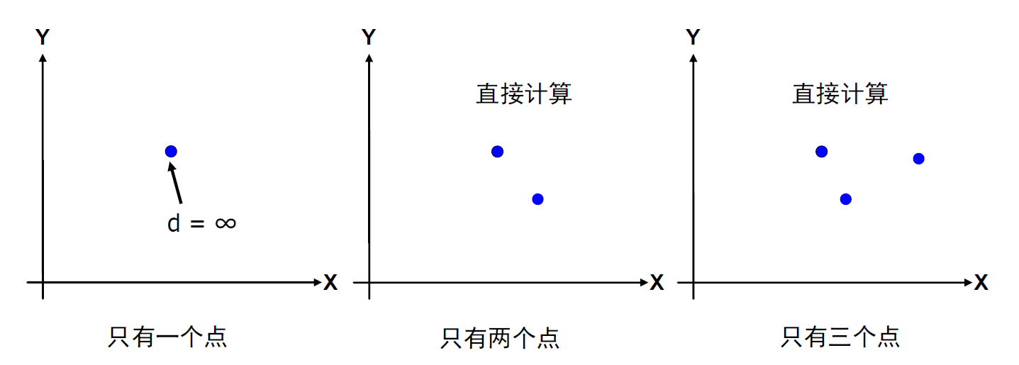
3. 点数|S|>3时，将平面点集S分割成为大小大致相等的两个子集S_{L}和S_{R}，选取一个垂直线L作为分割直线，如何以最快的方法尽可能均匀平分？注意这个操作如果达到$θ(n^{2})$效率，将导致整个算法效率达到θ$(n^{2})$。
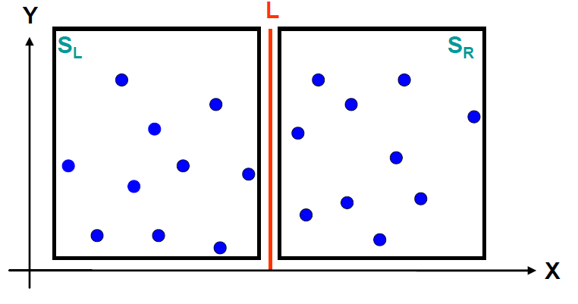
4. 两个递归调用，分别求出S_{L}和S_{R}中的最短距离为d_{l}和d_{r}。
5. 取d=min(dl, dr)，在直线L两边分别扩展d，得到边界区域Y，Y’是区域Y中的点按照y坐标值排序后得到的点集（为什么要排序？），Y'又可分为左右两个集合Y’_{L}和Y’_{R}
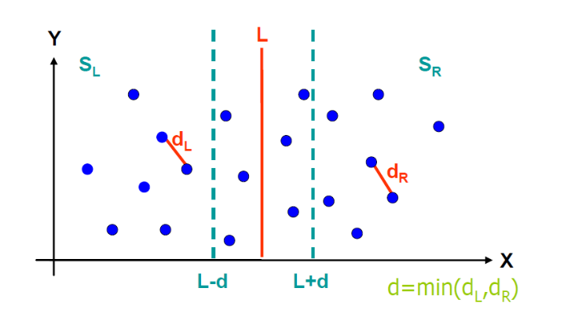
6. 对于Y’_{L}中的每一点，检查Y’_{R}中的点与它的距离，更新所获得的最近距离，注意这个步骤的算法效率，请务必做到线性效率，并在实验报告中详细解释为什么能做到线性效率？
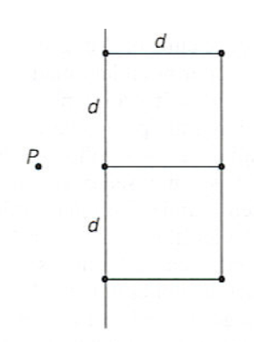
实验过程及内容：
- 数据准备：
使用随机引擎mt19937生成数据范围为(-50000000, 50000000)的double双精度浮点型随机数点对，并通过手动验证没有重复点对。在数据规模为10w—100w中每隔10w生成20个数据样本进行实验。生成随机数的代码如下图所示。
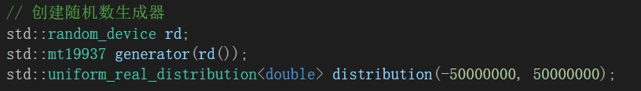
- 暴力法求解：
- 算法原理：
暴力求解即每两个点之间计算距离，逐步遍历完所有不同的点对，迭代求取出最小的距离。
伪代码如下图所示。
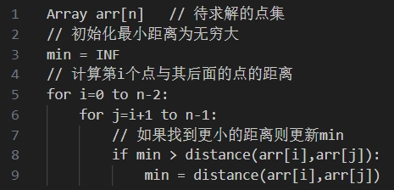
算法的过程如下图所示。

每两个不同的点组成一个点对，形成一条边，即等价于一个n阶无向完全图。根据排列组合原理，该图的边数为$\frac{n(n-1)}{2}$，暴力法的时间复杂度仅与求解边数成正比，故该算法的时间复杂度为$O(n^{2})$。
编程实现如下图所示。先定义了INF为无穷大，结构体point存储每个点的坐标信息，distance（）函数计算点集中两点间的最短距离。
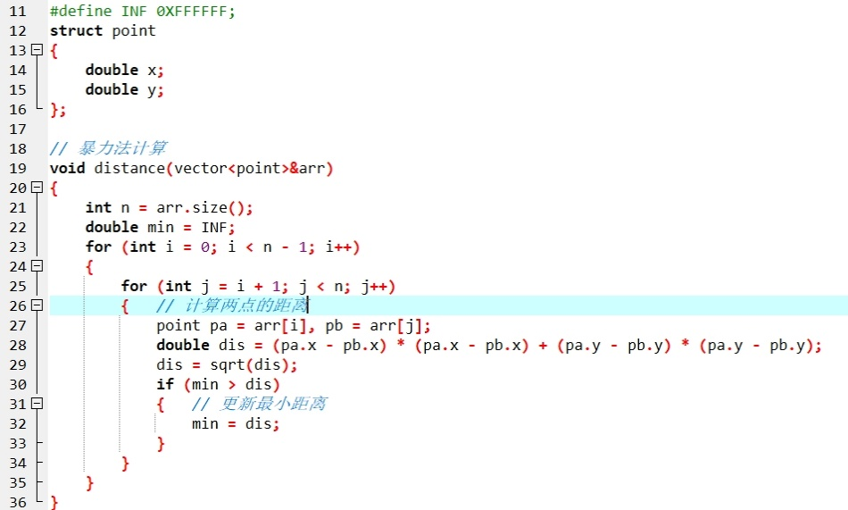
- 实验验证：
对规模为10w的第一个数据样本进行测试，可得如下结果。最邻近点对的距离为583.095。
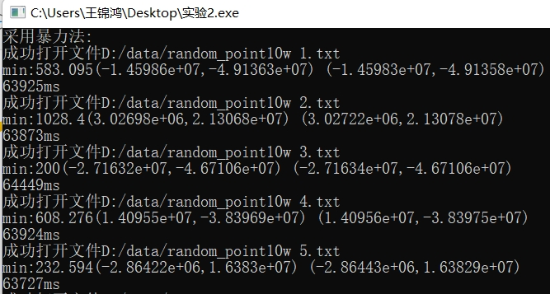
在数据规模为10w、20w、30w、40w、50w、60w、70w、80w、90w、100w的数据样本下运行，并统计算法求解的时间平均值，统计结果如下表所示。
表1 暴力法在不同规模下实际时间效率表
规模n | 10w | 20w | 30w | 40w | 50w
时间(ms) | 63444 | 253704 | 569975 | 1021387 | 1627905
规模n | 60w | 70w | 80w | 90w | 100w
时间(ms) | 2249546 | 3062027 | 3999784 | 5057500 | 6367259
以表1所示的10w规模的实际运行时间作为基准点，按照暴力法的时间复杂
度为$T\left(n\right)=O(n^{2})$，故可得20w、30w、40w、50w等规模下的理论时间依次为10w规模下时间的4、9、16、25倍等。统计的理论时间效率如表2所示。
表2 暴力法不同规模下理论时间效率表
规模n | 10w | 20w | 30w | 40w | 50w
时间(ms) | 63444 | 253775 | 570994 | 1015101 | 1586095
规模n | 60w | 70w | 80w | 90w | 100w
时间(ms) | 2283977 | 3108746 | 4060403 | 5138948 | 6344380
由表1和表2的数据可得该暴力法在不同规模的时间效率曲线图，如下图所示。
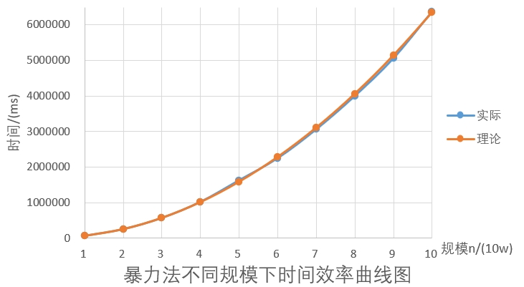
结论：暴力法的实际时间效率与理论时间效率几乎完美贴合，误差极小，且拟合曲线为$O(n^{2})$的二次曲线，随着规模n的增大而爆炸式增长。
- 分治法：
- 算法原理：
由暴力法可知，暴力法是计算任意两个点的距离进行迭代，如果已知两个点的距离很大，就没有计算距离的必要（最左端与最右端、最上端与最下端）；因此，可以采用分治法将点集以直线划分，求解两部分的最短距离，结合直线附近的点的最小距离，即可得出最小距离，避免暴力法不必要的时间浪费。
分治法的具体步骤如下：
- 预处理：对输入点集按照x轴坐标排序，选取中间位置点(x轴坐标中位数mid)对点集做直线L：x=mid进行左右平分，得到更小的点集。
- 根据划分的点集的点数n计算点对的距离：
若n==1，返回距离为无穷大；
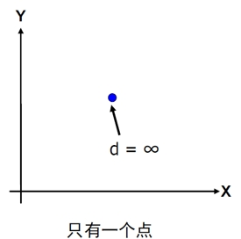
若n==2，直接计算两点的距离；
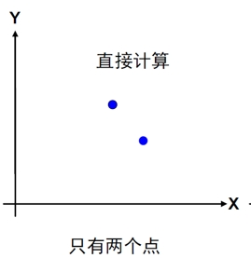
若n>2，则根据点集中的x轴坐标中位数的点（选取数组存储的下标中值mid）继
续进行直线划分，将规模为n的问题分解为两个规模为$\frac{n}{2}$的子问题（左右子集），重复步骤2)，直到得到两个子问题的最小距离的解dl、dr。

- 合并：
- 排序：取子问题的解为d=min(dl,dr)，在直线L的两边分别扩展出横坐标区域为[L-d,L+d]的区域，得到点集区域Y，再对区域Y的点进行排序。
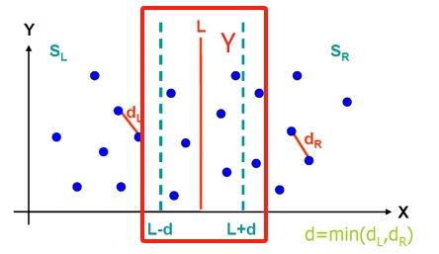
由实验1可得，五大排序算法中效率较高的是快速排序、归并排序，时间复杂度为$O(n\log{n})$。因此，排序算法可以选择快速排序与归并排序两种。又由于整体算法采用分治法的策略，故不同排序算法对应着不同的时间效率，后面在时间复杂度分析会具体分析。
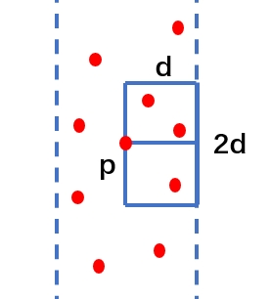
- 求解最短距离：根据鸽舍原理，将区域Y的所有点与其后的6个基准点求解距离，若距离小于距离d，则更新最小距离。对于点集Y中的一点p，如果其与其他的点的距离小于d，则该点的y轴坐标一定位于[p.y-d，p.y+d]之间。所以符合条件的点一定位于宽为d，长为2d的矩形区域中，如下图所示。根据鸽舍原理，该矩形区域内的点不超过6个。

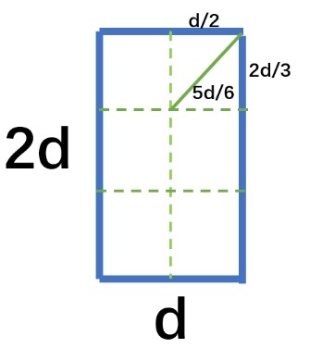
鸽舍原理介绍：如果要把n+1个物体放入n个容器中，那么至少有一个容器里包含至少两个物体。
证明：如下图所示。将该矩形区域（d$×$2d）按宽二等分，按长三等分为6个长为$\frac{d}{3}$、宽为$\frac{d}{2}$的矩形区域。根据勾股定理可得：每个小矩形的对角线长为$\frac{5d}{6}<d$。假设每个小矩形内存在两个点，则两点间的距离必定小于d，与左右区域的最小距离为d矛盾，故每个矩形内最多存在一个点。矩形内一共有6个小矩形，即该矩形内最多有6个点。
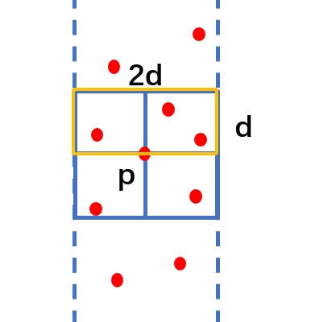
又因为，在求解过程中已经提前对区域Y的点根据y轴坐标排序，所以计算每个点的（d$×$2d）矩形区域实际上如下图中黄色区域所示。同理，根据鸽舍原理，只需判断每个点与其余后面6个点的距离关系即可。若该点与后面的点的y轴坐标相差d，则两点的距离必定大于d，不需比较直接舍弃，进行下一组的点对比较。因此，求解跨越左右子集区域Y的最短距离的问题的时间复杂度为$O\left(6n\right)，即O\left(n\right),n为区域Y中点的个数$。

- 算法的简略过程如下图所示，

- 时间复杂度分析：
- 由上述算法可知，算法采用分治法策略，且求解跨左右子集的区域Y问题的时间复杂度为$O\left(n\right)$，故整个算法的合并代价取决于对区域Y的排序时间效率。
快速排序：
因为快速排序的时间复杂度为$O\left(n\log{n}\right)$，如果采用快速排序对区域Y的点进行排
序，则合并代价为$f\left(n\right)=O\left(n\log{n}\right)$，时间复杂度为：$T\left(n\right)=2T\left(\frac{n}{2}\right)+O\left(n\log{n}\right)$
由主定理法可得：时间复杂度为：$T\left(n\right)=O(n{(log{n)}}^{2})$。
归并排序：
因为归并排序的时间复杂度为$O\left(n\log{n}\right)$，如果采用归并排序对区域Y的点进行排
序，但合并代价并不为$f\left(n\right)=O\left(n\log{n}\right)$。这是因为整个求解最邻近点对的算法采用的是分治法，不断地将问题规模逐渐二分；如果对每个子问题的点集或者区域Y的点集采用归并排序，那么排序的时间效率仅与排序的规模有关，排序过程的时间复杂度仅为$O\left(n\right)$，即合并代价为$f\left(n\right)=O\left(n\right)$。
因此，使用归并排序下的算法整体时间复杂度为：$T\left(n\right)=2T\left(\frac{n}{2}\right)+O\left(n\right)$；由主定理法可得：时间复杂度为：$T\left(n\right)=O(n\log{n})$。
- 编程实现：
- 点对距离计算函数：
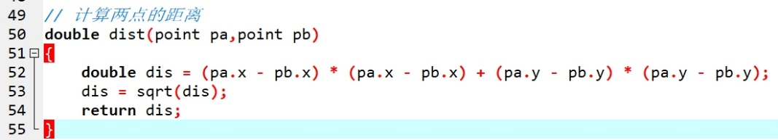
- 预处理排序：
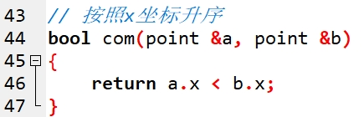
- 分治函数：
- 点集中只有一个点时，返回距离无穷大INF。
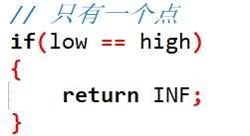
- 点集中有两个点时，直接返回两点的距离。
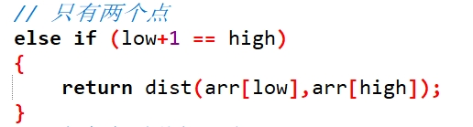
- 点集中的点数大于2，采用点集划分为左右子集，进行递归处理。
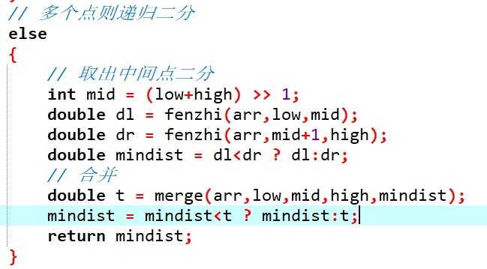
- 合并函数：
- 使用快速排序对区域Y的点集按照y轴坐标从小到大排序。
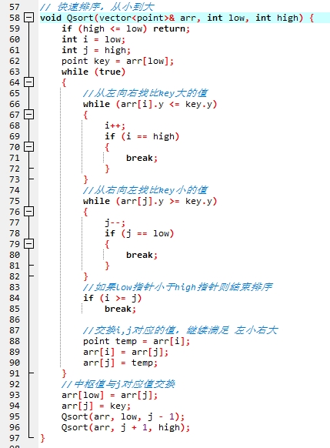
- 使用归并排序：因为整个点集是沿着x轴有序，所以根据中线L附近+-d距离的筛选出的区域Y，仍然是按x轴有序。通过选取x轴中位数mid=n/2（n为区域Y的点集大小），利用三指针low、mid、high对区域Y的点集按照y轴坐标从小到大排序。
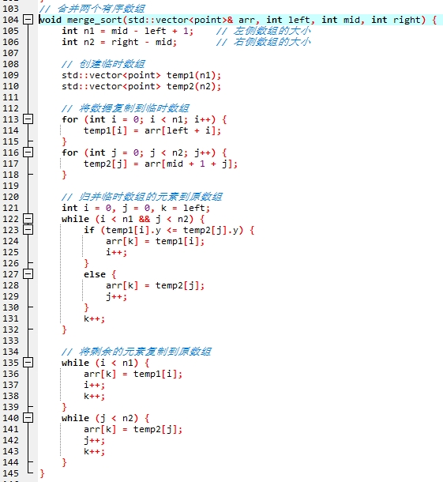
- 求解跨区域点集Y的最短距离：
根据左右子集的最短距离的解d（图中的mind），筛选出中线L附近横坐标加减d距离的点，构成区域Y（temp向量）的点集。
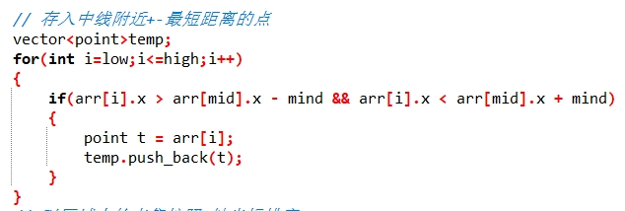
选择排序算法：快速排序或者归并排序。
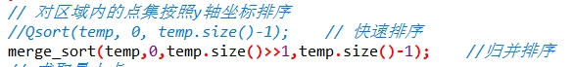
根据鸽舍原理，对区域Y中的点检测其与后面6个点距离，更新最邻近点对的距离。
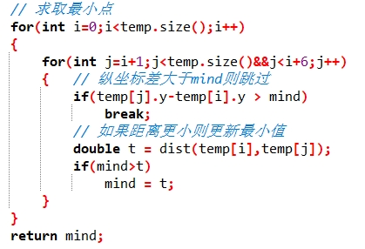
- 实验验证：
- 正确性验证：对使用快速排序与归并排序的分治法在规模为10w的第一个数据样本进行测试，可得如下图所示的结果。第一幅图为快速排序，第二幅图为归并排序。与暴力法对比，最邻近点对的距离计算以及求取均正确。
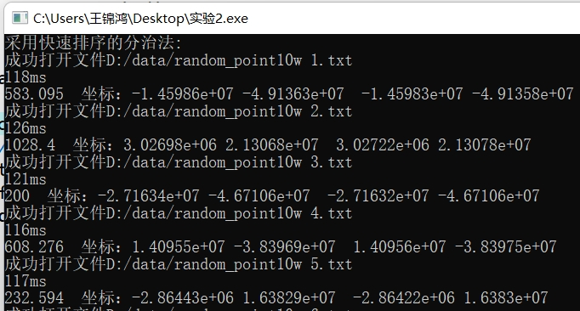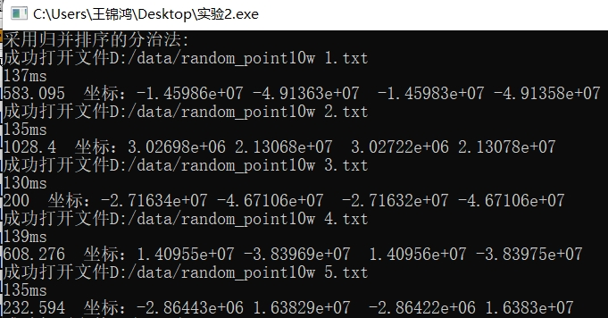
- 快速排序：
在数据规模为10w、20w、30w、40w、50w、60w、70w、80w、90w、100w的数据样本下运行，并统计该算法求解的时间平均值，统计结果如下表所示。
表3 使用快速排序的分治法在不同规模下实际时间效率表
规模n | 10w | 20w | 30w | 40w | 50w
时间(ms) | 127.50 | 279.50 | 424.10 | 586.30 | 763.30
规模n | 60w | 70w | 80w | 90w | 100w
时间(ms) | 908.80 | 1101.40 | 1274.70 | 1448.90 | 1616.44
以表3所示的100w规模的实际运行时间作为基准点，按照该算法的时间复杂
度为$T\left(n\right)=O(n{(log{n)}}^{2})$，故可得20w、30w、40w、50w等规模下的理论时间如表4所示。
表4 使用快速排序的分治法不同规模下理论时间效率表
规模n | 10w | 20w | 30w | 40w | 50w
时间(ms) | 112.25 | 252.35 | 404.10 | 563.66 | 729.16
规模n | 60w | 70w | 80w | 90w | 100w
时间(ms) | 899.47 | 1073.84 | 1251.72 | 1432.70 | 1616.44
由表3和表4的数据可得该算法在不同规模的时间效率曲线图，如下图所示。
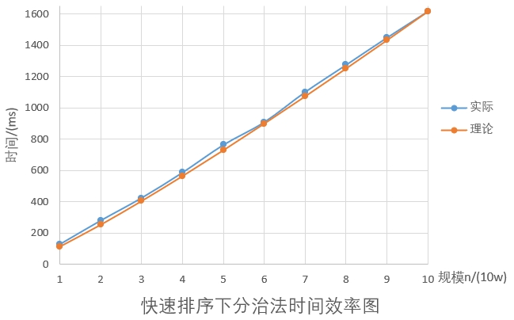
结论：快速排序下的分治法的实际时间效率仅在50w规模下有明显高出，其他的时间开销与理论时间效率几乎贴合，误差较小。
- 归并排序：
在数据规模为10w、20w、30w、40w、50w、60w、70w、80w、90w、100w的数据样本下运行，并统计该算法求解的时间平均值，统计结果如下表所示。
表5 使用归并排序的分治法在不同规模下实际时间效率表
规模n | 10w | 20w | 30w | 40w | 50w
时间(ms) | 149.60 | 310.10 | 466.50 | 626.88 | 786.40
规模n | 60w | 70w | 80w | 90w | 100w
时间(ms) | 968.38 | 1136.88 | 1302.38 | 1470.00 | 1628.88
以表5所示的100w规模的实际运行时间作为基准点，按照该算法的时间复杂
度为$T\left(n\right)=O(n\log{n})$，故可得20w、30w、40w、50w等规模下的理论时间如表6所示。
表6 使用归并排序的分治法不同规模下理论时间效率表
规模n | 10w | 20w | 30w | 40w | 50w
时间(ms) | 135.74 | 287.82 | 446.08 | 608.34 | 773.58
规模n | 60w | 70w | 80w | 90w | 100w
时间(ms) | 941.19 | 1110.78 | 1282.05 | 1454.81 | 1628.88
由表5和表6的数据可得该算法在不同规模的时间效率曲线图，如下图所示。 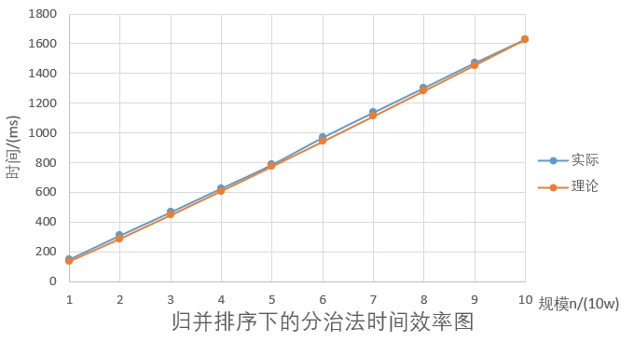
结论：归并排序下的分治法的实际时间效率仅在50w规模下有明显高出，其他的时间开销与理论时间效率几乎贴合，误差较小；整体呈现出$O(n\log{n})$的线性曲线趋势。
- 算法效率比较：
- 快速排序与归并排序：
快速排序下的分治法与归并排序下的分治法的实际时间效率曲线图如下图所示。
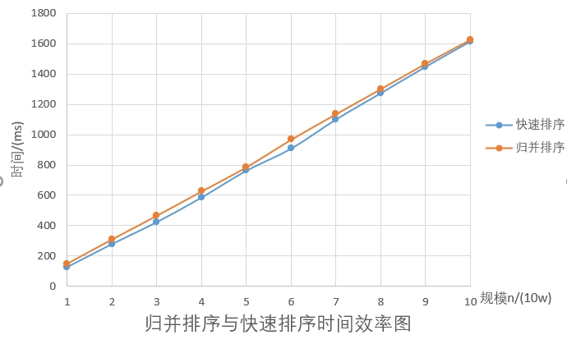
结论：分治法下快速排序的时间开销比归并排序的略小，但两者相差不大且整体趋势相同。
- 暴力法与分治法：
暴力法与分治法的实际时间效率曲线图如下图所示。
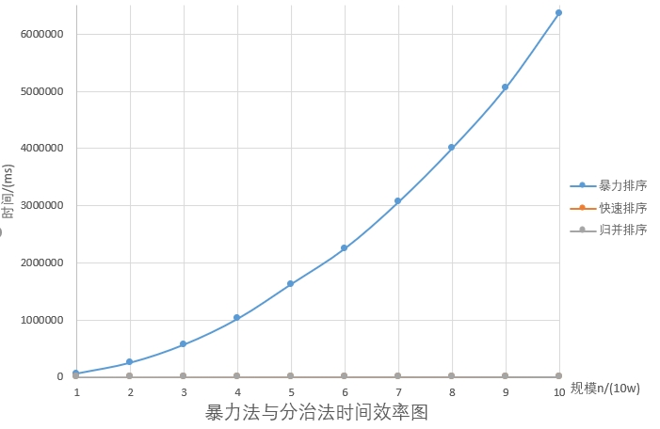
对应的时间效率对数图如下图所示。
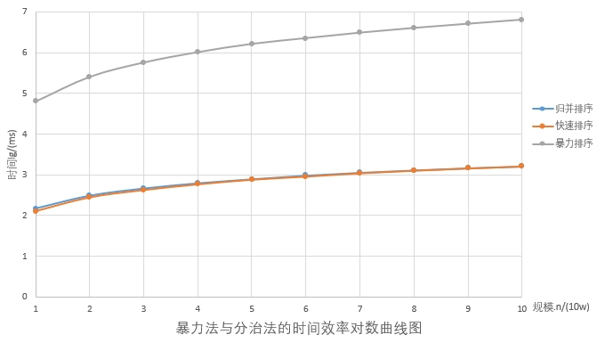
结论：暴力法的时间开销在10w-100w的规模下比分治法的时间开销要搞3-4个数量级，且随着规模的增大，数量级的差距越来越大。因此，暴力法的时间效率远远低于分治法。

实验结论：
- 在测试不同算法时，需要验证算法的正确性，一般通过与暴力法的求解结果进行比对验证检验算法正确性。

- 本次实验的采用分治法策略与暴力法的运行结果一致且正确。

- 分治法策略的时间效率要比直接暴力法穷举的效率要高几个数量级，采用快速排序的分治法的实际运行时间与采用归并排序的分治法的实际运行时间相差不大，在数据规模为10w-100w下的时间效率相当。

- 暴力法解决最邻近点对问题的时间复杂度为$O\left(n^{2}\right)$，采用快速排序的分治法的时间复杂度为$O(n{(log{n)}}^{2})$，采用归并排序的分治法的时间复杂度为$O(n\log{n})$。

- 采用归并排序的分治法策略，可以只对中线附近d区域Y的点集按y轴坐标排序，不需要对划分的左右子集排序也可得出正确结果。

- 图形界面可视化可以更清晰的展示算法的实现过程，有助于提升对算法的理解。本次实验中利用python画出了暴力法与分治法的可视过程。

指导教师批阅意见：

成绩评定：

指导教师签字：
年 月 日
备注：
注：1、报告内的项目或内容设置，可根据实际情况加以调整和补充。
2、教师批改学生实验报告时间应在学生提交实验报告时间后10日内。

